长安教育人“抗议故事”

**履职尽责，永葆初心**

正月初六，一个电话就像一声集结号，把上千名正在休假的教师党员带入一场没有硝烟的战“疫”中。周雪盈老师，也是这上千名投身于阻击疫情战斗的志愿者队伍中的一员。

周雪盈，是长安六中的一名教师党员。当看到教育局党委成立抗疫先锋队的倡议，她毫不犹豫放弃了与家人共享天伦的春节假期，积极报名，成为抗疫志愿者。同时，她还号召动员广大教师党员报名参与。

康德说过：世界上唯有两样东西深深震撼我们的心灵：一是我们头顶上璀璨的星空，一是我们内心崇高的道德法则。自新型冠状病毒感染的肺炎疫情发生后，周雪盈老师就密切关注新闻实时动态，疫情来势汹汹，令人深感揪心。大年初七，她就来到社区门口，加入府东社区防控工作队伍，用实际行动为社区居民防疫抗疫工作贡献力量。

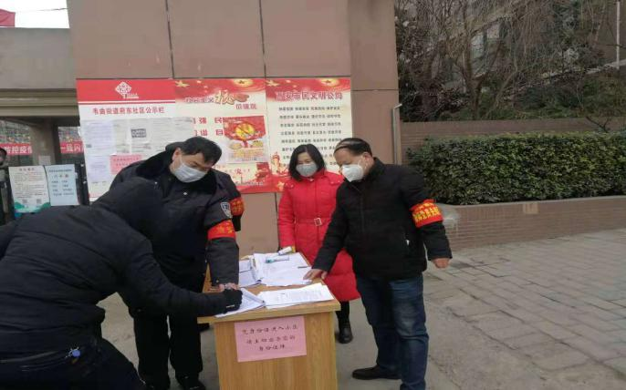 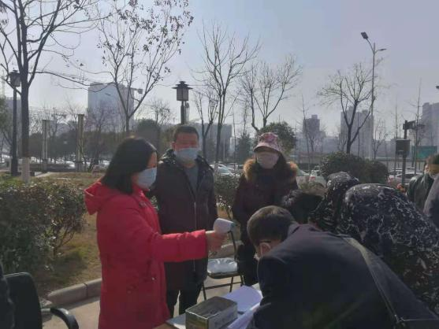

她说“抗疫当前，人人都是战士。”

她主动担负起坚守小区“门户”的责任：对来往该小区的外来人员及车辆进行严格排查登记，小区公共设施消毒，测量出入人员体温，协助社区做好入户排查登记，靠一张嘴劝导动员，凭一颗火热的“心”，保护着小区群众的身体健康和生命安全。

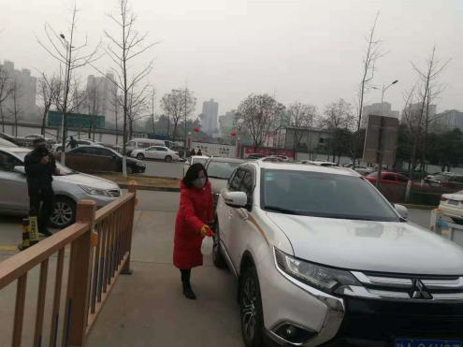 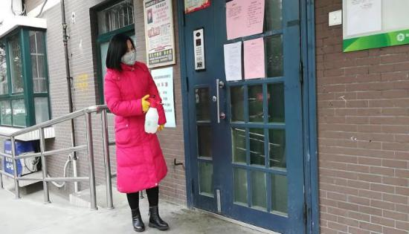

府东小区部分住户安全防范意识不高，午后阳光充裕，老年人聚集在院子里走动、闲聊，小孩子也时不时出来玩耍。她看在眼里，急在心里，又兼任起“宣传员”的责任，对小区无事走动的人员反复进行宣传劝导，一心为小区居民的身心健康着想，无怨无悔。

社区门口，天冷，还没有取暖设施，一天下来，她被冻的手脚麻木。有人劝她：“你是志愿者，又何必天天去呢？”但她，每天还是一如既往的出现在小区里每一个需要她的岗位上。

周雪盈老师还担任着长安六中的办公室主任，负责学校的宣传工作。非常时期，她还要做好学校各种宣传工作。值班之余，在教师群里宣传一些防疫小常识，传递各级政府部门的政策要求，还撰写了一篇篇美篇，号召教师科学抗击疫情，积极参与，为抗击疫情做出力所能及的贡献。

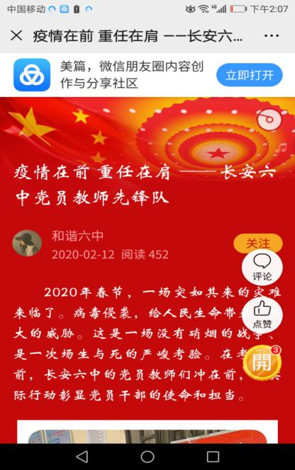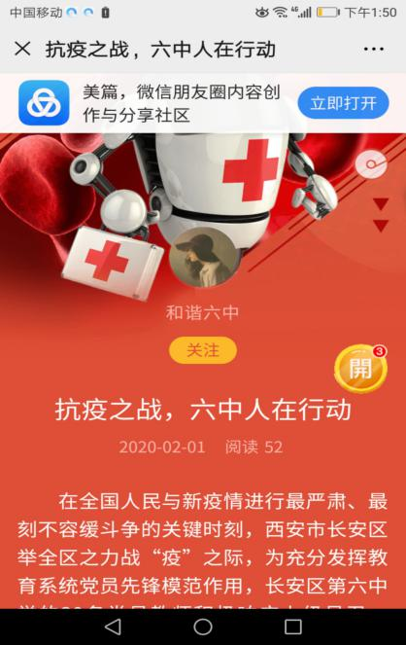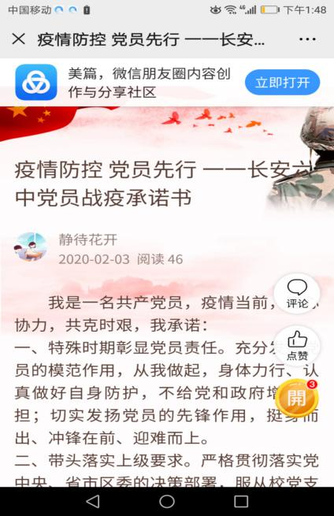

防疫、写稿，工作、家庭，要问累吗？周雪盈老师说：“艰难时刻方显党员本色。比我更累的，还有站在我们前面的为我们指路扛旗的人，站在我们背后默默支持我们的人。”感恩，让她更义不容辞。

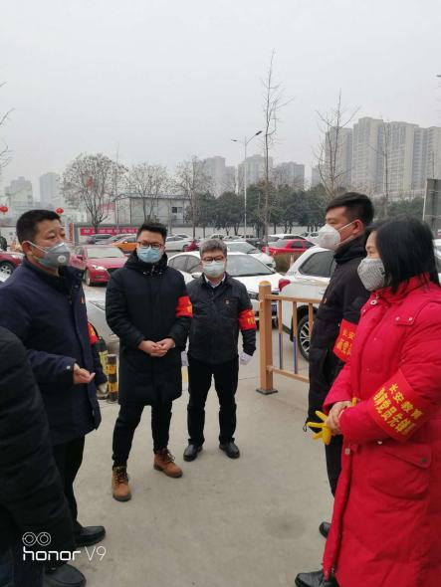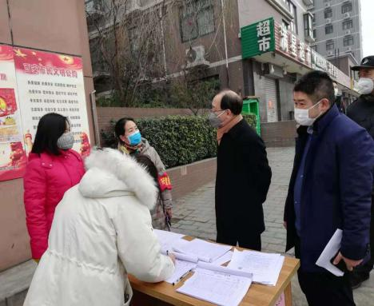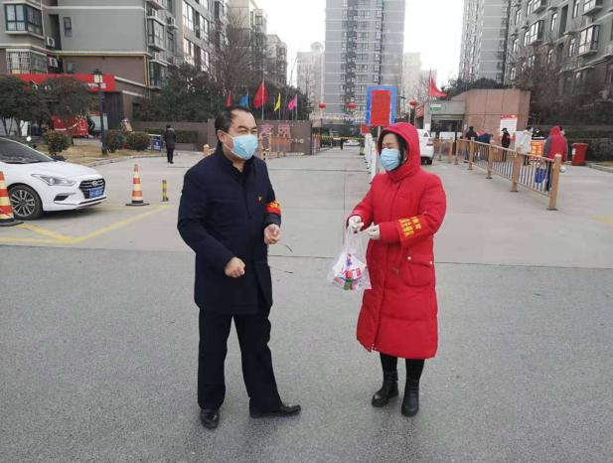

凡是认识周雪盈的人，都这样评价她：做事认真，为人真诚。在抗击新冠肺炎的非常时刻，她冲锋在前，逆行而向。

待到冰消雪融，春草遍野的时候，她将继续在挚爱的教育岗位上，勤恳耕耘，从容面对。